Социальный сертификат дополнительного образования – это официальное подтверждение возможности ребенка обучаться в кружках и секциях дополнительного образования за счет средств государства.

- Сертификат — это не бумажный документ, а электронная запись в региональном Навигаторе;
- Сертификат выдается детям от 5 до 17 лет, оформить его нужно один раз, и он действителен до совершеннолетия;
- Денежный эквивалент сертификата утверждается в каждом муниципальном образовании и ежегодно обновляется;
- Сертификат нельзя обналичить. Если ребенок не будет заниматься ни в одном кружке или пойдет только в платные, деньги вернут в государственный бюджет только после написания заявления на отчисления.
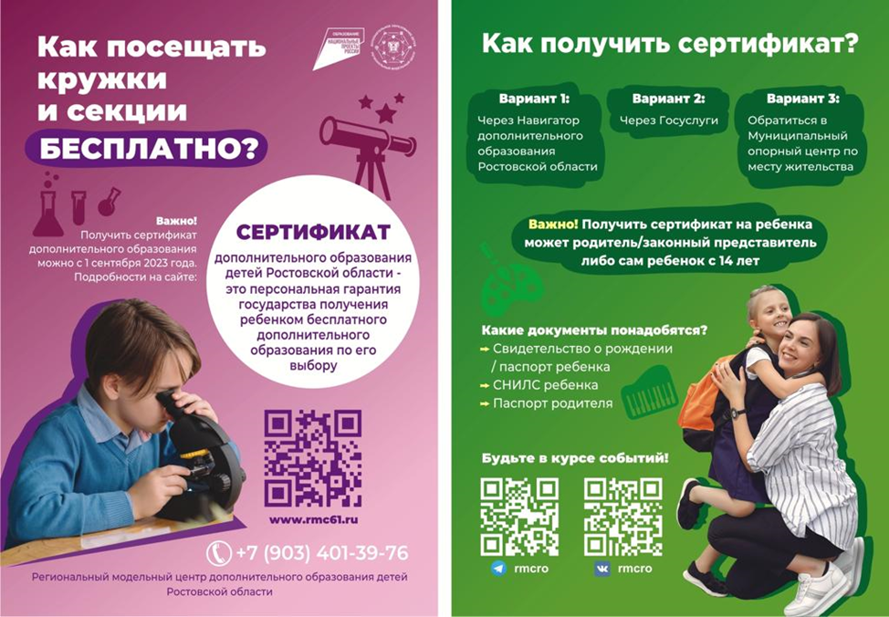
Сертификатом можно оплатить кружку, секции, которые занимаются именно дополнительным образованием, то есть имеют соответствующую лицензию, а также программы организации, прошедшие региональную независимую оценку качества. Общеразвивающие программы, подходящие под оплату сертификатом выделены в Навигаторе дополнительного образования области. Кроме того, сертификатом нельзя оплатить предпрофессиональные программы, занятия в школе искусств.

Как получить сертификат дополнительного образования в Ростовской области?
- Через портал “Навигатор дополнительного образования”,
- Через портал “Госуслуги”,
- Обратиться в Муниципальный опорный центр (МОЦ) по месту жительства.

Для получения сертификата вам понадобятся документы:
- Документ, удостоверяющий личность родителя или законного представителя ребенка;
- Документ, удостоверяющих личность ребенка;
- СНИЛС родителя и ребенка.
Инструкция по получению Социального сертификата представлена по ссылке: https://rmc61.ru/services/instruktsiya/.
Подробную информацию о реализации Социального сертификата можно получить в Муниципальном опорном центре, контактная информация:https://www.rmc61.ru/contacts/.
На территории Ростовской области работает Горячая линия для родителей по вопросам использования сертификата дополнительного образования в Ростовской области:https://t.me/rmcro
Подробную информацию о реализации Социального сертификата можно получить в Муниципальном опорном центре, контактная информация: https://www.rmc61.ru/contacts/.

МБУ ДО ЦПиСПСУ АР
КОНТАКТЫ МБУ ДО ЦПиСПСУ АР:
346720, Ростовская область, Аксайский район,
г. Аксай, ул Чапаева, д. 163/1
тел +7 (863 50)5-45-41
E-mail: aksayprofcentre@mail.ru
На территории Ростовской области работает Горячая линия для родителей по вопросам использования сертификата дополнительного образования в Ростовской области: https://t.me/rmcro.

